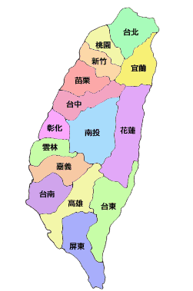
下課立即收回，不可帶回家…^_^…
1  縣市：  品名：  特色：  口感： | 2  縣市：  品名：  特色：  口感： | 3  縣市：  品名：  特色：  口感： | 4  縣市：  品名：  特色：  口感：
5  縣市：  品名：  特色：  口感： |  |  | 6  縣市：  品名：  特色：  口感：
7  縣市：  品名：  特色：  口感： | 8  縣市：  品名：  特色：  口感： | 9  縣市：  品名：  特色：  口感： | 10  縣市：  品名：  特色：  口感：
